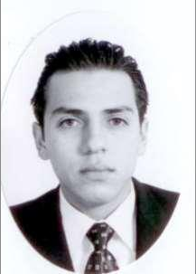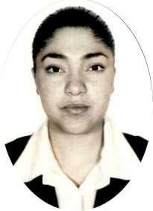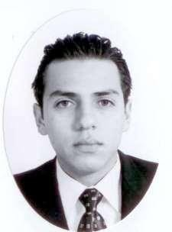
CARACTERÍSTICAS DEL PAQUETE DE FOTOGRAFÍAS PARA TITULACIÓN
A. Seis fotografías tamaño título impresas en papel mate delgado: ovaladas, de frente con retoque, con fondo blanco, sin lentes, ropa formal, con la frente y orejas descubiertas. La fotografía deberá ser nítida en su revelado, dejando ver con claridad los rasgos físicos del
interesado Nota:
y de su vestimenta.
Los hombres
deberán
abstenerse de:
usar barba y/o bigote para que se vean con claridad orejas, nariz y boca.
Nota: Las mujeres deberán abstenerse usar aretes y maquillaje en el rostro, utilizar ropa obscura.
B. Deberás entregar tres fotografías tamaño diploma, con las siguientes características: forma de ovalo en blanco y negro, de frente con retoque.
- Con ropa obscura (saco negro, camisa blanca, corbata obscura, sin aretes, sin barba ni lentes de aro), y demás características señaladas en el punto A.

características señaladas en el punto A.

C. Nueve fotografías con las siguientes características:
- Tamaño credencial, forma de óvalo en blanco y negro, de frente con retoque.
- Con ropa obscura (saco negro, camisa blanca, corbata obscura, sin aretes, sin barba ni lentes de aro), y demás

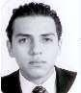
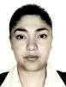
D.

Seis fotografías tamaño infantil con acercamiento al rostro, impresas en papel mate delgado con retoque, sin lentes, de frente, con orejas y frente descubierta y demás características señaladas en el punto A.

FOTO INFANTE

Paquete de fotografías para el trámite de
titulación

Costo $ 600.00 único pago Trabajo 100% garantizado

Nosotros te traemos T O D O para la excelente presentación de tu paquete, como son:

Hombres: Mujeres:

Camisa blanca 1. Blusa blanca
- Saco obscuro 2. Blazer obscuro
- Corbatas

Informes: 55 22 45 14 72
55 28 87 55 00

Email: fotoinfante1@hotmail.com

Solo envía un mensaje y nosotros te llamamos

